日工会トップページ 「会員情報」ページへの情報掲載について

拝啓 益々ご清祥のこととお歓び申し上げます。
平素より当会ホームページをご活用いただき誠に有難うございます。
当会では、10年ぶりに自社ホームページ（https://www.jmtba.or.jp/）をリニューアルし、デザインの刷新による視認性の向上を図るとともに、新たなコンテンツとして、会員企業各位が自社の新製品や展示会情報等、各種PR等にご活用いただくための「会員情報」スペースを設けることと致しました。
つきましては、下記により本スペースへの情報掲載を、自社PRの一環として是非ご活用いただければ幸いです。
敬具
記

１．掲載箇所
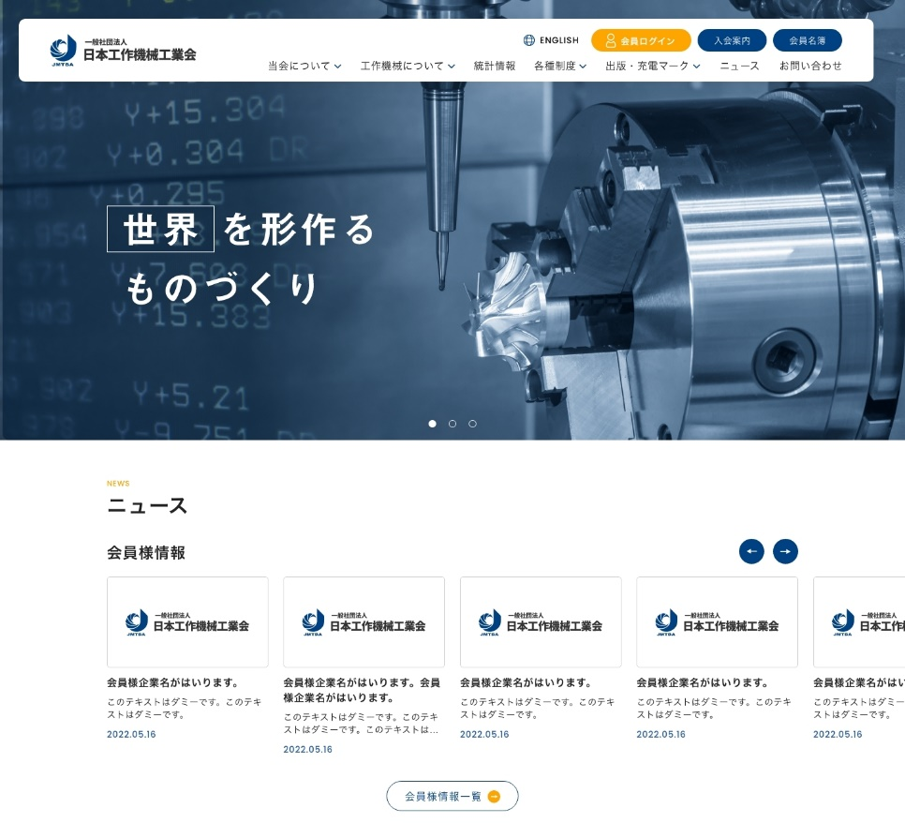

２．申込方法
別添申込書に必要な情報を掲載の上、以下送付先までE-mailにてご送付下さい

（申込書 送付先）
membernews＠jmtba.or.jp

（問い合わせ）
担 当：村田、高野、礒嵜、笹川
電 話：03-3434-3961

３．掲載情報：
新製品情報 、 プライベートショー情報 、 展示会参加情報、
インターンシップ情報 、 表彰受賞、 等

※単純に企業ホームページに誘導するような案内はご遠慮いただいております。

４．注意事項：以下の点について予めご了承くださいますようお願い申し上げます。

・当会ホームページの構成及び内容は予告なく変更する場合があります。
・原則、水曜日までにお申し込み頂いたものを、翌週月曜日中に掲載します。
・機器のメンテナンスや通信環境等により、掲載の遅延が発生する場合があります。
・原則、掲載期間は3カ月とし、それを過ぎると順次削除いたします。ただし、3カ月を待たずに削除依頼があれば期間中でも削除対応します。
・掲載内容については当会担当にて確認させていただくほか、一定期間内に同一会員の記事が著しく多くなった場合等は、掲載希望に添えない場合もございます。
・当会は、本サイトにおける「会員情報」の提供・掲載により発生した会員企業様または第三者の損害について、一切の責任を負わないものとします。

以上
申込日： 年 月 日

日工会ホームページ 会員情報掲載 申込書

④申込時のメールに画像データを添付ください。
ファイル形式：JPEG、PNG、GIF、等
推奨画像サイズ：260×145

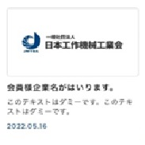

①株式会社○○、○○株式会社と表示されます。
③画像、会社名をクリックで、リンクが表示されます。

②全角35字まで表示されます。

⑤希望日の掲載が無ければ、当会で掲載開始した日が記載されます。

①会社名
②タイトル
③リンク先
④画像
⑤希望掲載日
備考
※④に掲載する画像が無い場合は、貴社のロゴマークのデータをご提出ください

【申込者、問い合わせ先情報】
所属：
氏名：
TEL：
Email：

